*Національний технічний університет України*

*‘Київський політехнічний інститут’*

*Факультет інформатики та обчислювальної техніки*

*Кафедра обчислювальної техніки*

***Лабораторна робота №4***

*“Польові транзистори”*

*Виконав: Мроць Ю.Б.  
 Група: ІО-12*

*Бригада: №14*

*Київ — 2013*

***Завдання***

Собрать схемы включения униполярного транзистора:

• с общим истоком (ОИ);

• с общим стоком (ОС);

• с общим затвором (ОЗ).

Модель транзистора выбирается в моделирующей программе по вари-

анту NMOS[Nбр]. Величина резистора нагрузки определяется по фор-

муле R = 200·[20−(Nбр)]. Напряжение питания выбирается по формуле

Eп = mod8(Nбр) + 8.

Для схемы с общим истоком:

• построить график стоко-затворной характеристики при величине

стокового резистора 100 < Rc < 5R с шагом 500 Ом, где R задается

вариантом;

• определить коэффициент усиления по напряжению при Rc = R.

Для схемы с общим стоком:

• построить график передаточной характеристики при 100 < Rc <

5R с шагом 500 Ом, где R задается вариантом;

• определить коэффициент передачи по напряжению при Rc = R;

• определить величину выходного сопротивления схемы.

Для схемы с общим затвором:

• построить график входной характеристики;

• определить по графику входное сопротивление схемы;

• построить график передаточной характиеристики;

• определить коэффициент усиления по напряжению.

Сравнить полученные результаты для схем с ОИ, ОС, ОЗ.

Проанализировать подобия и отличия характеристик и свойств схем

включения униполярных и биполярных транзисторов (лабораторные

работы №2 и №3).

***Схема з загальним витоком***

Стоко-затворна характеристика:

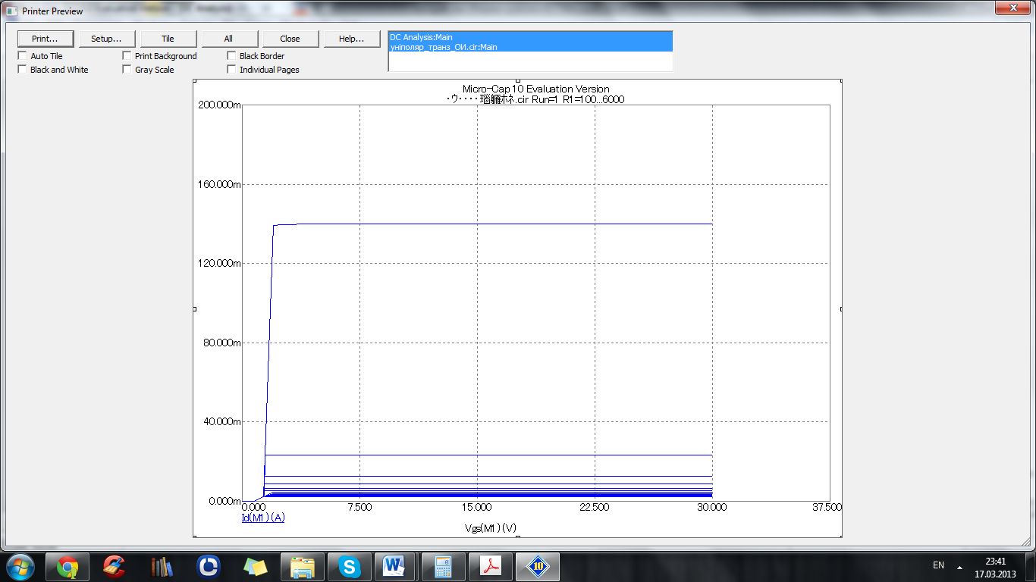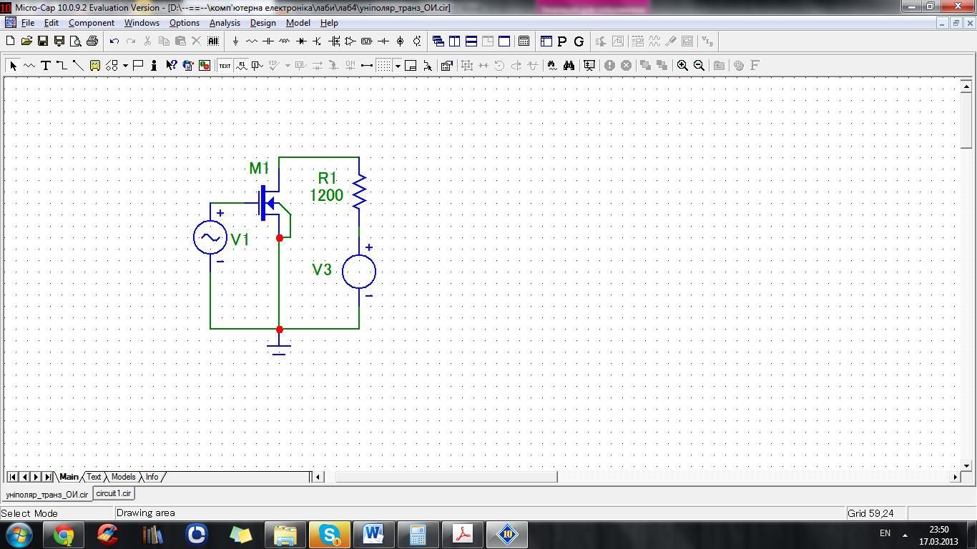

Коефіцієнт підсилення по напрузі: $$k_{u}\frac{U_{ис}}{U_{зи}}=\frac{36,943}{30}=1,23143$$

***Схема з загальним стоком***

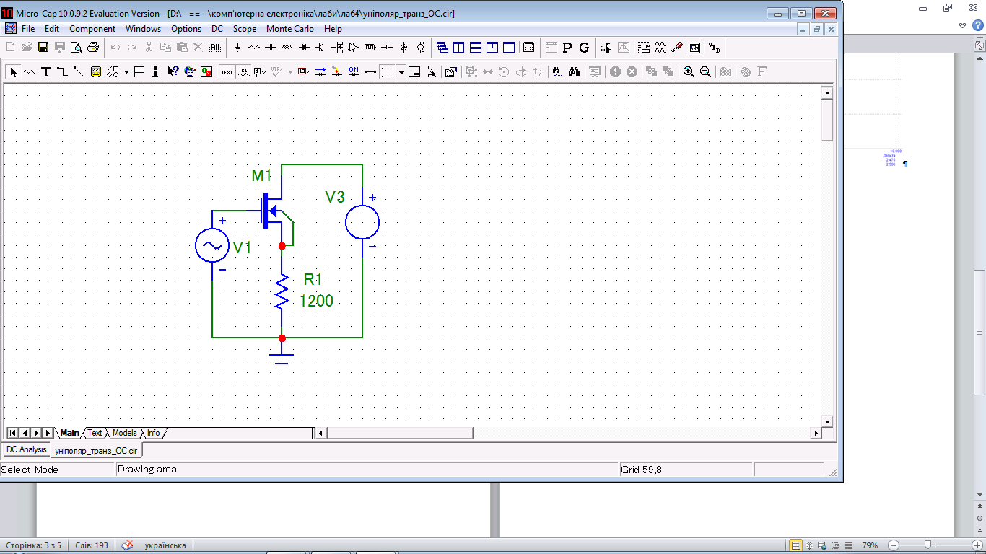

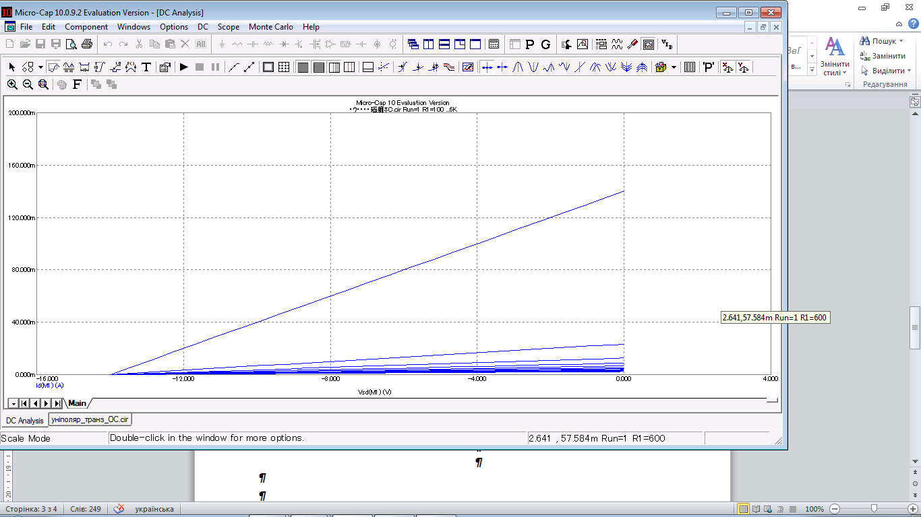

Коефіцієнт підсилення по напрузі:

$$k_{u}\frac{U_{ис}}{U_{зи}}=\frac{294,677}{120,54}=2,44$$

***Висновок***

У даній роботі ми зібрали схему включення біполярного NPN транзистора із загальним емітером, побудували графіки вказані в завданні і зробили розрахунки основних параметрів схеми з загальним емітером.